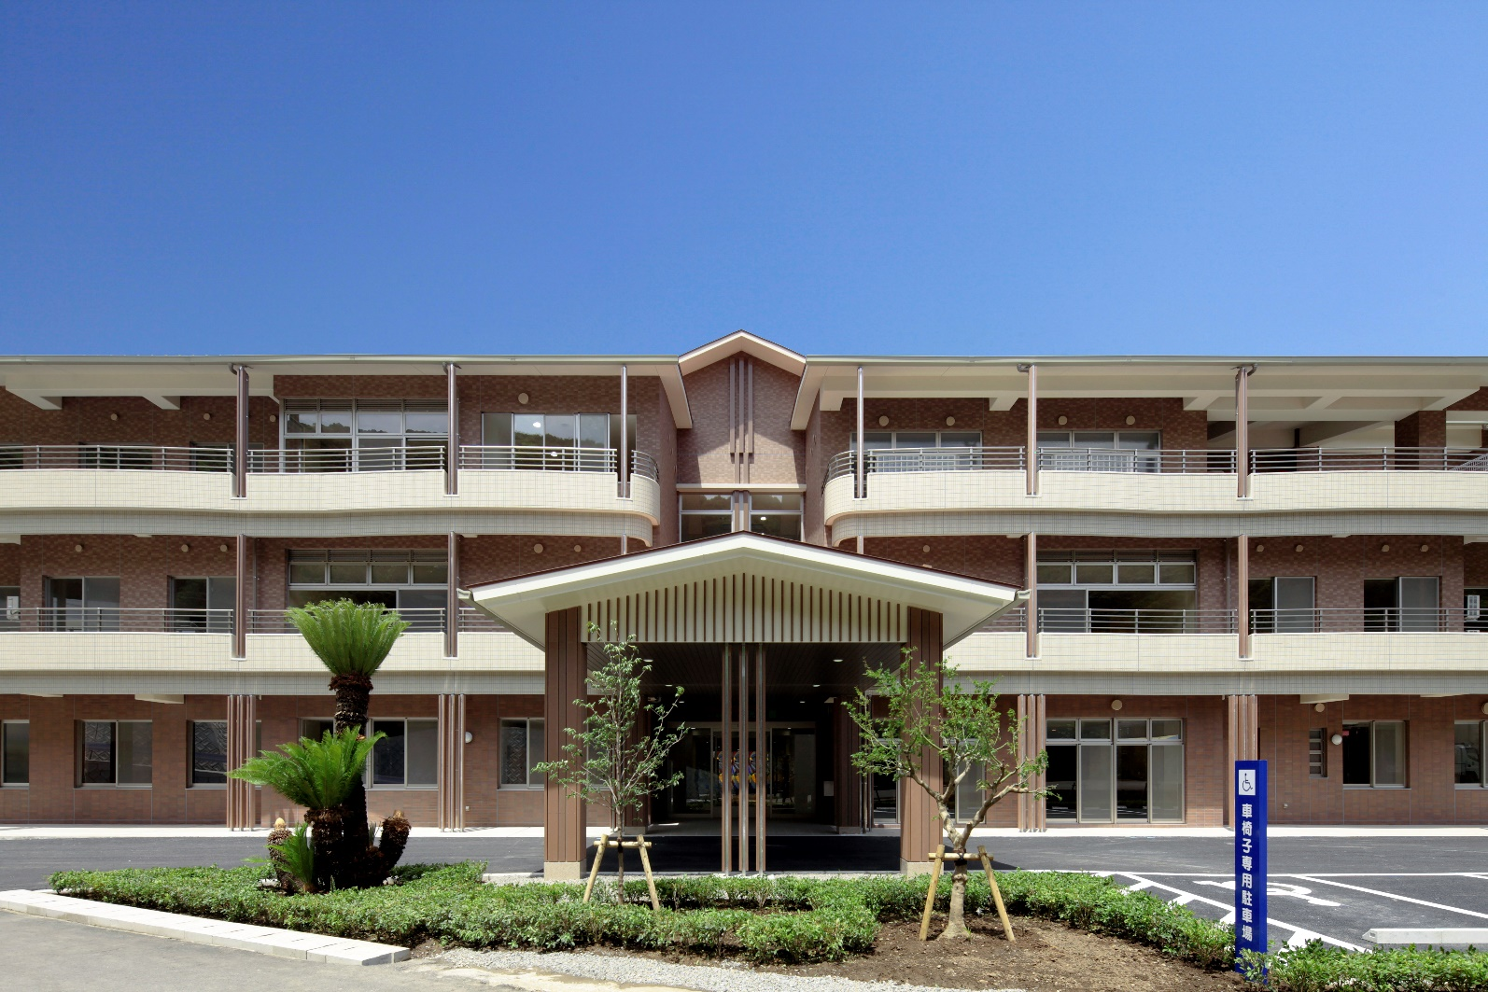

**社会福祉法人親愛会 特別養護老人ホーム光明園**

更に詳しい内容はホームページに記載されています。

**www.koumyouen.or.jp**

**お問合せ：TEL097-574-0634　清家（せいけ）**　　

　　　　　　　　　　　　　　　　　　　　　　　　　　　光明園HP　　　　　Facebook

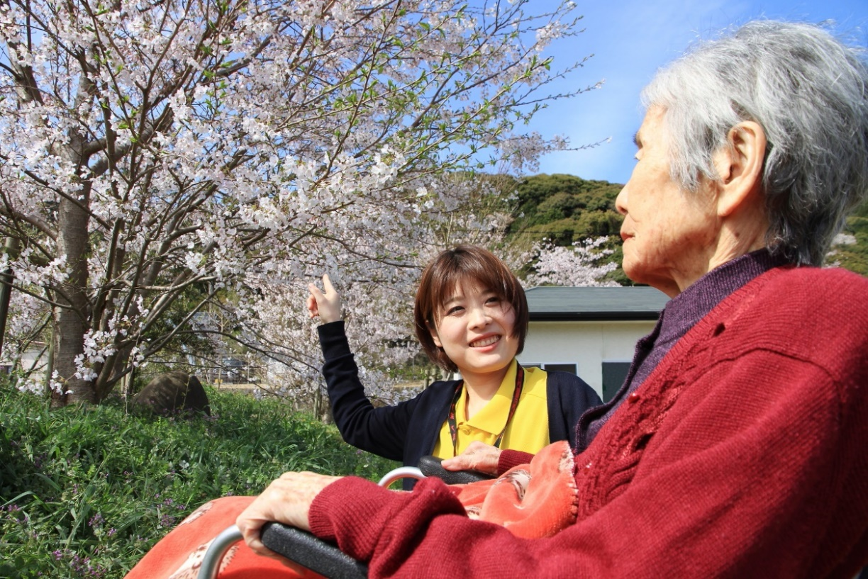

**第11回 「介護っていいね」フォトコンテスト　大分県知事賞受賞作品**

**「光明園の働きやすい環境への取組み」**

**１　ノーリフティングケアの推進**

　・特浴、リフト浴はもちろんのこと、移動式リフト、HUG、スライディングボード、フレックスボード、移座えもんシート等を使用し抱え上げない介護を実践しています。

**２　福利厚生の充実**

　・資格取得支援制度の充実（ケアマネ、介護福祉士等の資格取得時の報奨金及び費用支援の実施）

　・各種研修の充実（各種研修あり。　外部研修費用全額負担、外部研修旅費支給）

　・各種手当の充実（住宅手当、通勤手当、扶養手当、財形貯蓄、積立NISA・iDeCoの紹介　など）

　・退職金制度の充実（中小企業退職金共済＋社会福祉協議会施設退職共済の2本立て）

　・慶弔支援（慶弔金の支給、慶弔休暇の支援）

　・各種職員親睦会の開催（花見・暑気払い・ボーリング大会・忘年会など）

　・勤労者サービスセンターの加入

　・健康診断の実施

・置き型社食（100円程度で安価に購入できます。）　R6年度中導入予定　　　　　　　など

**３　有給休暇取得向上の取組み**

　・有給休暇取得取組み状況：R5年度 介護・看護有給休暇消化率79％以上（年平均18.5日取得）

**４　給与改善（増額）の取組み**

　・処遇改善加算Ⅰを全事業所取得

　・処遇改善加算は全額月毎に支給しています。（※月毎の支給を減らし、ボーナス等の一時金に上乗せすることなく、月毎にキッチリ支給しています。）

　・ボーナス年2回　4.3ヶ月分支給（夏2.1、冬2.2ヶ月分　※R6年度予定）　※処遇改善加算を使ったボーナスの上乗せはしていません。

**５　通勤メリット**

　・通勤は渋滞することがありません。（ガソリン代の節約や渋滞によるストレスが無くなります。）施設は坂ノ市駅から車で15分程度の所に位置しています。